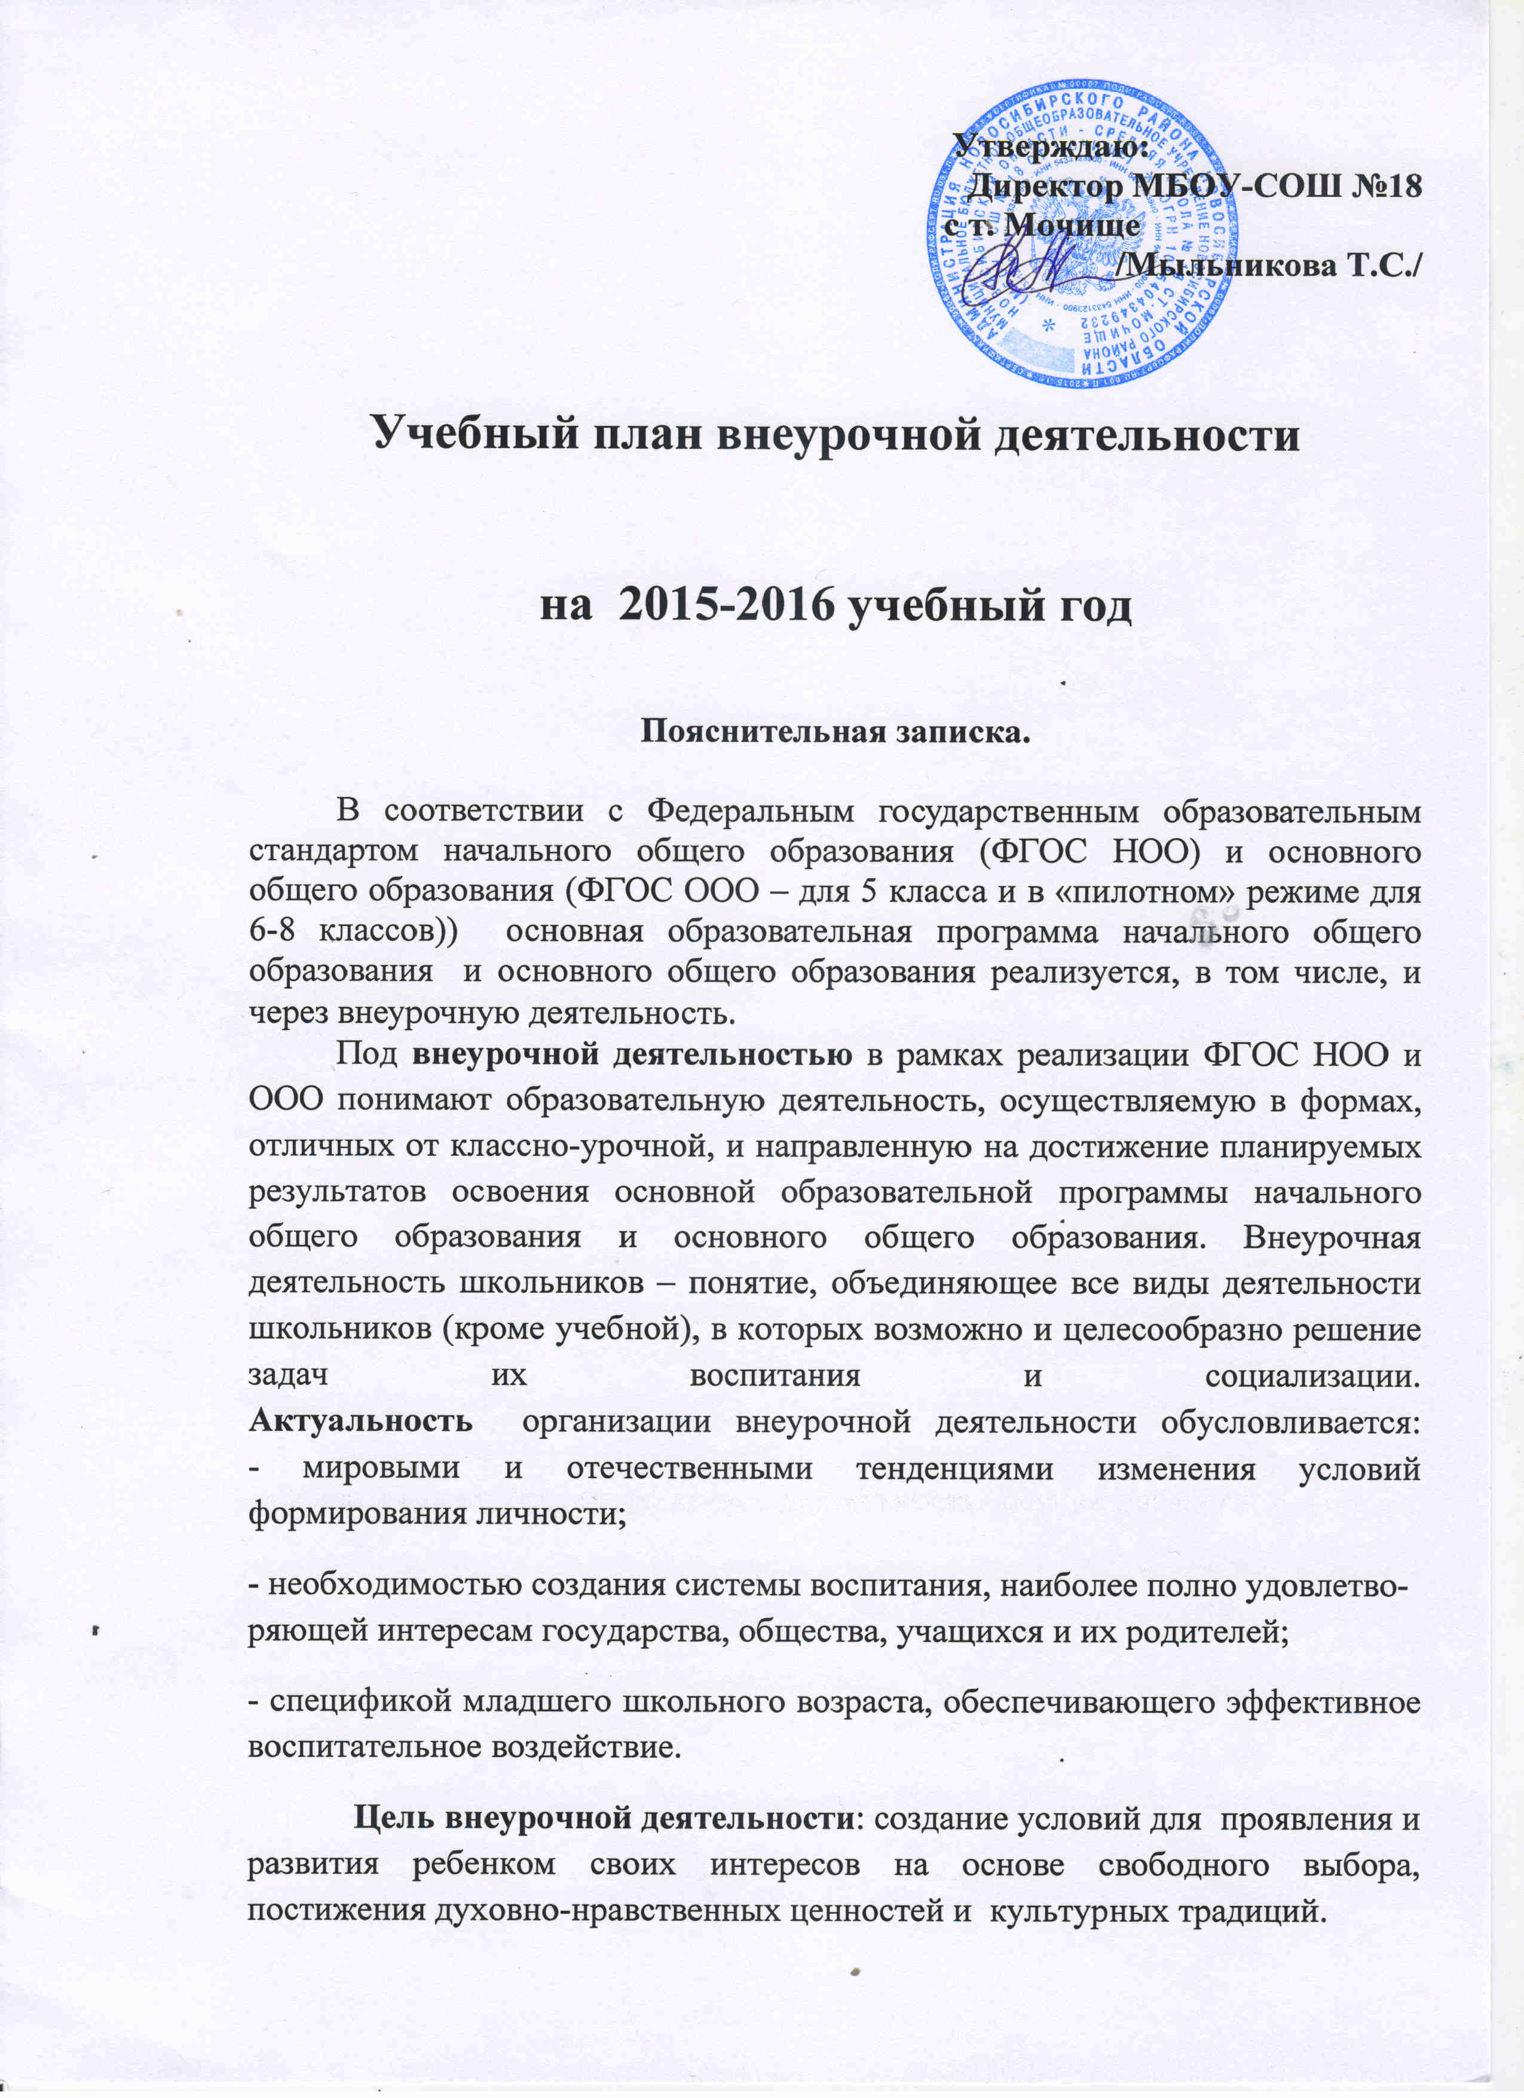

**Задачи внеурочной деятельности:**

* + реализация индивидуальных потребностей обучающихся путем предоставления широкого спектра занятий, направленных на развитие детей;
  + обеспечение благоприятной адаптации ребенка в школе;
* оптимизация учебной нагрузки обучающихся;
* улучшение условий для развития ребенка.

**Принципы реализации внеурочной деятельности:**

- учёт возрастных особенностей;

- сочетание индивидуальных и коллективных форм работы;

- связь теории с практикой;

- доступность и наглядность;

- формирование активной жизненной позиции.

Часы, отводимые на внеурочную деятельность, используются по желанию обучающихся и в формах, отличных от урочной системы обучения.

Время, отводимое на внеурочную деятельность, составляет 10 часов в неделю в 1 классе, 10 часов в неделю в 3 классе, 10 часов в неделю в 2-4 классах, 10 часов в неделю в 5 классе. Данные занятия проводятся по выбору обучающихся и их родителей.

Время, отведенное на внеурочную деятельность, не включается в расчёт допустимой (максимальной) обязательной нагрузки учащихся, но учитывается при определении объемов финансирования, направляемых на реализацию основной образовательной программы.

Основным преимуществом внеурочной деятельности является предоставление учащимся возможности широкого спектра занятий, направленных на их развитие.

Внеурочная деятельност, организуется по **направлениям** развития личности:

* **спортивно - оздоровительное;**
* **художественно-эстетическое;**
* **социальное**
* **общекультурное**
* **общеинтелектуальное**
* **духовно-нравственное**

**проектная деятельность проводится по всем направлениям внеурочной деятельности**

Направления внеурочной деятельности являются содержательным ориентиром и представляют собой содержательные приоритеты при организации внеурочной деятельности, основанием для построения соответствующих образовательных программ.

**Организация внеурочной деятельности**

|  |  |
| --- | --- |
| Компонент  организации  внеурочной  деятельности | Содержание компонента |
| Цели | Способствовать личностному становлению учащихся.  Способствовать развитию творческих способностей учащихся, предоставить возможность реализации им в различных видах деятельности.  Способствовать формированию коллективно – распределённой деятельности в детских коллективах.  Проводить организационную и психолого-педагогическую подготовку учащихся. |
| Мотивация | Переход системы образования на системно – деятельностную парадигму. |
| Содержание | Направления внеурочной деятельности: физкультурно- спортивное,художественно-эстетическое, как содержа-тельный ориентир при построении соответствующих образовательных программ. |
| Технологии | Дифференциация по интересам;  информационные и коммуникационные технологии;  игровые технологии;  обучение на основе «учебных ситуаций»;  социально – воспитательные технологии;  технология саморазвития личности учащихся.  проектная деятельность; |
| Средства | Образовательная среда: учебное и игровое пространства  Назначение:  - для подвижных занятий и для спокойной работы;  - для общения и для самостоятельного развития;  - для «пробы сил» и для демонстрации достижений;  - для поиска информации. |
| Результаты | Развитие личности учащегося, формирование «компетентности к обновлению компетенций»:  - формирование опорной системы знаний, предметных и универсальных способов действий, обеспечивающих возможность продолжения образования в основной школе;  - воспитание умения учиться - способности к самоорганизации с целью решения жизненных задач;  - индивидуальный прогресс в основных сферах личностного развития – эмоциональной, познавательной, саморегуляции. |

Для реализации внеурочной деятельности в рамках ФГОС нового поколения в школе имеются необходимые условия: занятия в 1-8 классах проводятся в первую смену, работает столовая.

План внеурочной деятельности обучающихся 1-4 классов

на 2015-2016 учебный год

|  |  |  |  |  |
| --- | --- | --- | --- | --- |
| **Класс** | **Направление**  **развития личности** | **Название программы внеурочной деятельности** | **Форма организации внеурочной деятельности** | **Количество часов в неделю** |
| 1аб | Спортивно-оздоровительное | Лыжные гонки | Секция | **1** |
| Футбол | Секция | **1** |
| Дзюдо | Секция | **1** |
| Духовно-нравственное | «Мы - дети славной веры православной, а в сущности – один большой народ» | Посещение храма в честь иконы Пресвятой Богородицы «Скоропослушница» | **1** |
| «Я- гражданин» | Кружок | **1** |
| Социальное | «Юный эколог» | Научное объединение | **1** |
| «Учимся договариваться» | Кружок | **1** |
| Общеинтеллектуальное | Я - исследователь | Кружок | **1** |
| Общекультурное | Волшебный карандаш | Кружок изо | **1** |
| Веселые нотки | Кружок вокала | **1** |
| **ИТОГО** | |  |  | **10** |
| 2а,б | Спортивно-оздоровительное | Лыжные гонки | Секция | **1** |
| Футбол | Секция | **1** |
| Дзюдо | Секция | **1** |
| Духовно-нравственное | «Мы - дети славной веры православной, а в сущности – один большой народ» | Посещение храма в честь иконы Пресвятой Богородицы «Скоропослушница» | **1** |
| «Я- гражданин» | Кружок | **1** |
| Социальное | «Юный эколог» | Научное объединение | **1** |
| «Учимся договариваться» | Кружок | **1** |
| Общеинтеллектуальное | Я - исследователь | Кружок | **1** |
| Общекультурное | Волшебный карандаш | Кружок изо | **1** |
| Веселые нотки | Кружок вокала | **1** |
| **Итого** | |  |  | **10** |
| **3а, б, 4а,б** | Спортивно-оздоровительное | Лыжные гонки | Секция | **1** |
| Футбол | Секция | **1** |
| Дзюдо | Секция | **1** |
| Духовно-нравственное | «Мы - дети славной веры православной, а в сущности – один большой народ» | Посещение храма в честь иконы Пресвятой Богородицы «Скоропослушница» | **1** |
| «Я- гражданин» | Кружок | **1** |
| Социальное | «Юный эколог» | Научное объединение | **1** |
| «Учимся договариваться» | Кружок | **1** |
| Общеинтеллектуальное | Я - исследователь | Кружок | **1** |
| Общекультурное | «сСмицветики» | Кружок изо | **1** |
| «Дива» | Танцевальный кружок | **1** |
| **Итого** | |  |  | **10** |

План внеурочной деятельности обучающихся 1-4 классов

на 2015-2016 учебный год

|  |  |  |  |  |
| --- | --- | --- | --- | --- |
| **Класс** | **Направление**  **развития личности** | **Название программы внеурочной деятельности** | **Форма организации внеурочной деятельности** | **Количество часов в неделю** |
| 5а,б | Спортивно-оздоровительное | Лыжные гонки | Секция | **1** |
| Футбол | Секция | **1** |
| Дзюдо | Секция | **1** |
| Духовно-нравственное | Музейная работа | Кружок | **1** |
| Социальное | ЮИД | Кружок | **1** |
| Красное и черное | Кружок | **1** |
| Общеинтеллектуальное | Основы научно-исследовательской деятельности | Кружок | **1** |
| Математика вокруг нас | Кружок | **1** |
| Общекультурное | Бисероплетение | Кружок | **1** |
| Купалинка | Вокальная группа | **1** |
| **ИТОГО** | |  |  | **10** |
| 6а,б | Спортивно-оздоровительное | Лыжные гонки | Секция | **1** |
| Футбол | Секция | **1** |
| Дзюдо | Секция | **1** |
| Духовно-нравственное | «Мы - дети славной веры православной, а в сущности – один большой народ» | Посещение храма в честь иконы Пресвятой Богородицы «Скоропослушница» | **1** |
| «Я- гражданин» | Кружок | **1** |
| Социальное | «Юный эколог» | Научное объединение | **1** |
| «Учимся договариваться» | Кружок | **1** |
| Общеинтеллектуальное | Я - исследователь | Кружок | **1** |
| Общекультурное | Волшебный карандаш | Кружок изо | **1** |
| Веселые нотки | Кружок вокала | **1** |
| **Итого** | |  |  | **10** |
| **7а, б,**  **8** | Спортивно-оздоровительное | Лыжные гонки | Секция | **1** |
| Футбол | Секция | **1** |
| Дзюдо | Секция | **1** |
| Духовно-нравственное | Музейная работа | Кружок | **1** |
| «Я- гражданин» | Кружок | **1** |
|  | Социальное | ЮИД | Кружок | **1** |
| Общеинтеллектуальное | Я - исследователь | Кружок | **1** |
| Общекультурное | «сСмицветики» | Кружок изо | **1** |
| Брейк-данс | Танцевальный кружок | **1** |
| «Купалинка» | Вокальная группа | **1** |
| **Итого** | |  |  | **10** |

**Результаты внеурочной деятельности**

Воспитательный результат внеурочной деятельности — непосредственное духовно-нравственное приобретение ребёнка благодаря его участию в том или ином виде деятельности.

Воспитательный эффект внеурочной деятельности — влияние (последствие) того или иного духовно-нравственного приобретения на процесс развития личности ребёнка.

Все виды внеурочной деятельности учащихся на ступени начального общего образования и основного общего образования строго ориентированы на воспитательные результаты.

**Уровни результатов внеурочной деятельности**

|  |  |  |
| --- | --- | --- |
| **Первый уровень** | **Второй уровень** | **Третий уровень** |
| Школьник знает и понимает общественную жизнь | Школьник ценит общественную жизнь | Школьник самостоятельно действует в общественной жизни |
| Приобретение школьником социальных знаний (об общественных нормах, об устройстве общества, о социально одобряемых и неодобряемых формах поведения в обществе и т.п.), понимание социальной реальности и повседневной жизни. | Формирование позитивных отношений школьников к базовым ценностям общества (человек, семья, Отечество, природа, мир, знание, труд, культура). | Получение школьником опыта самостоятельного социального действия. |

Достижение всех трех уровней результатов внеурочной деятельности будет свидетельствовать об эффективности работы по вопросам воспитания.